製品別比較表（標準品との比較）
 | 後発品 |  | 標準品
商品名 | レボフロキサシン錠250mg「ニプロ」 |  | クラビット錠250mg
販売会社名 | ニプロ株式会社
規格「一般名」 | 1錠中 「日本薬局方 レボフロキサシン水和物」256.2mg（レボフロキサシンとして250mg） 含有
薬効分類 | 広範囲経口抗菌製剤
薬 価 | 45.50円／錠 |  | 208.60円／錠
1錠薬価差 | 163.10円
効能･効果 | 〈適応菌種〉  本剤に感性のブドウ球菌属、レンサ球菌属、肺炎球菌、腸球菌属、淋菌、モラクセラ（ブランハメラ）・カタラーリス、炭疽菌、結核菌、大腸菌、赤痢菌、サルモネラ属、チフス菌、パラチフス菌、シトロバクター属、クレブシエラ属、エンテロバクター属、セラチア属、プロテウス属、モルガネラ・モルガニー、プロビデンシア属、ペスト菌、コレラ菌、インフルエンザ菌、緑膿菌、アシネトバクター属、レジオネラ属、ブルセラ属、野兎病菌、カンピロバクター属、ペプトストレプトコッカス属、アクネ菌、Q熱リケッチア（コクシエラ・ブルネティ）、トラコーマクラミジア（クラミジア・トラコマティス）、肺炎クラミジア（クラミジア・ニューモニエ）、肺炎マイコプラズマ（マイコプラズマ・ニューモニエ）  〈適応症〉  表在性皮膚感染症、深在性皮膚感染症、リンパ管・リンパ節炎、慢性膿皮症、ざ瘡（化膿性炎症を伴うもの）、外傷・熱傷及び手術創等の二次感染、乳腺炎、肛門周囲膿瘍、咽頭・喉頭炎、扁桃炎（扁桃周囲炎、扁桃周囲膿瘍を含む）、急性気管支炎、肺炎、慢性呼吸器病変の二次感染、膀胱炎、腎盂腎炎、前立腺炎（急性症、慢性症）、精巣上体炎（副睾丸炎）、尿道炎、子宮頸管炎、胆嚢炎、胆管炎、感染性腸炎、腸チフス、パラチフス、コレラ、バルトリン腺炎、子宮内感染、子宮付属器炎、涙嚢炎、麦粒腫、瞼板腺炎、外耳炎、中耳炎、副鼻腔炎、化膿性唾液腺炎、歯周組織炎、歯冠周囲炎、顎炎、炭疽、ブルセラ症、ペスト、野兎病、肺結核及びその他の結核症、Q熱 【標準品と同じ】
用法･用量 | 通常、成人にはレボフロキサシンとして1 回500mgを1 日1 回経口投与する。なお、疾患・症状に応じて適宜減量する。  肺結核及びその他の結核症については、原則として他の抗結核薬と併用すること。  腸チフス、パラチフスについては、レボフロキサシンとして1 回500mgを1 日1 回14日間経口投与する。  【標準品と同じ】
添加物 | 結晶セルロース、ヒドロキシプロピルセルロース、カルメロース、フマル酸ステアリルナトリウム、ヒプロメロース、マクロゴール、タルク、酸化チタン、黄色三二酸化鉄、カルナウバロウ |  | 結晶セルロース、カルメロース、ヒドロキシプロピルセルロース、フマル酸ステアリルナトリウム、ヒプロメロース、酸化チタン、タルク、マクロゴール6000、黄色三二酸化鉄、カルナウバロウ
規制区分  貯 法 | 処方箋医薬品  室温保存、3年 |  | 処方箋医薬品  室温保存、3年
製 剤 | 商品名 | 外観(重量，長径・短径，厚さ) |  | 性 状 | 識別ｺｰﾄﾞ
製 剤 | レボフロキサシン錠  250mg「ニプロ」 | 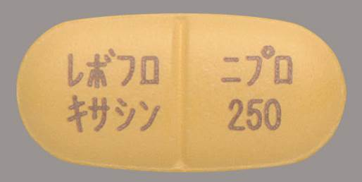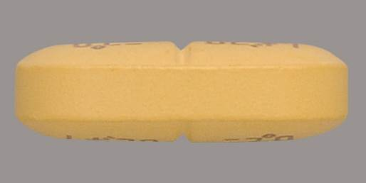  332mg 13.7mm・6.6mm 4.1mm |  | 黄色の楕円形の割線入り  フィルムコーティング錠 | －
製 剤 | 標準品 250mg | 約337mg 13.7mm・6.6mm 約4.1mm |  | 黄色 フィルムコーティング錠（楕円形・割線入）
薬物動態  (生物学的  同等性) | 溶出試験  試験液：水（50rpm）における平均溶出率  （Mean±S.D.、n=12）  試験液pH1.2、4.0、6.8及び水で実施。 |  | 血中濃度比較試験  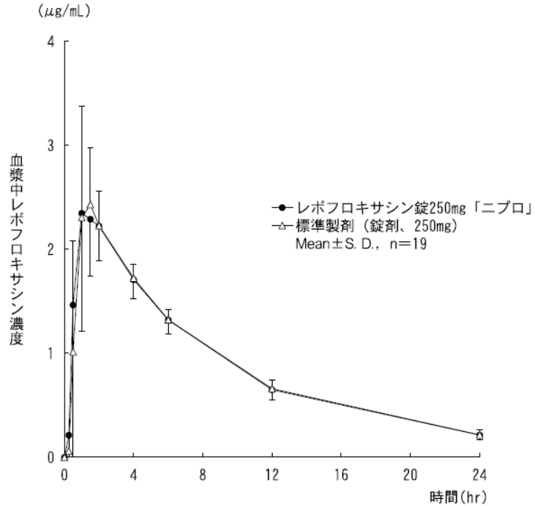  クロスオーバー法により各1錠を単回経口投与し、生物学的に同等と判定された。
備考
担当者、連絡先

